«Олимпиада глазами детей»

Завершился конкурс поделок «Олимпиада глазами детей» среди семей воспитанников МДОУ «Детский сад № 35 «Улыбка» г. Георгиевска» в рамках проекта «Олимпийские надежды».

С 14 февраля по 17 марта родители вместе со своими детьми изготавливали поделки по следующим номинациям:
1. «Олимпийская символика»
2. «Талисманы олимпиад»
3. «Атрибутика и спортсмены»
Во время оценивания поделок судейской коллегией была определена дополнительная номинация «ГРАН-ПРИ» для представленной работы, в которой были отражены все вышеперечисленные номинации. И победителем «ГРАН-ПРИ» стала семья Олифиренко Полины, воспитанницы средней группы «А».
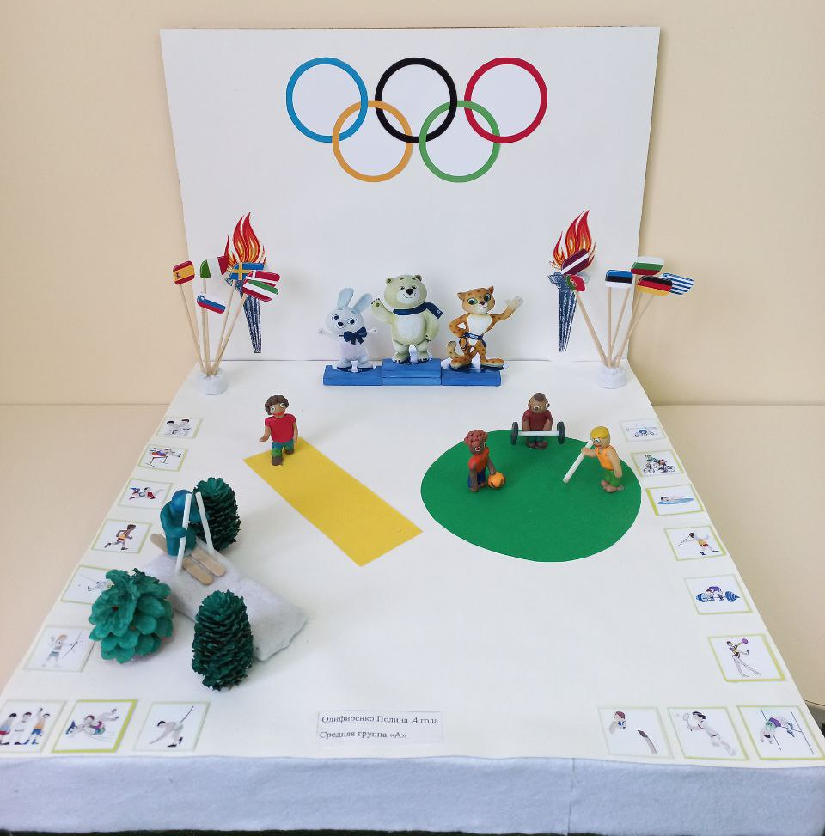
В номинации «Олимпийская символика» в возрастных группах места распределились следующим образом:
3-4 года – 1 место Марчук Матвей, 3 место Рамалданова Ясмина.
4-5 лет - 1 место поделили Чезганов Ярослав и Мещанинова Алика, 2 место Пронский Всеслав, 3 место поделили Чернова Есения, Барбашенов Даниил и Медведева Елена.
5-6 лет - 1 место поделили Рудь Савва и Кузнецова Стэфания, 2 место разделили Сомов Евгений и Сомов Макар, 3 место Стаценко Анастасия.
6-7 лет - 1 место Чилингарян Артем, 2 место Олейник София, 3 место Барбашена Дарья.
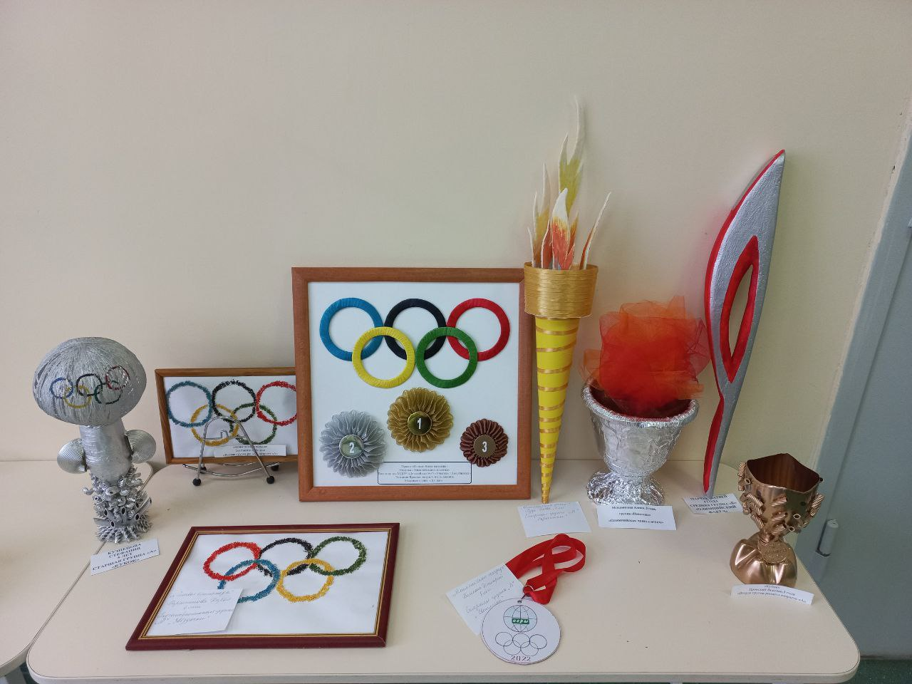

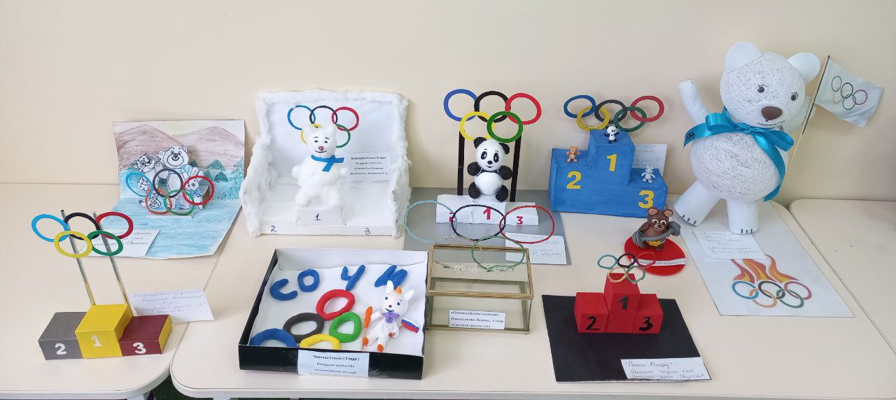
В номинации «Талисманы олимпиад» участвовали два участника Кибалко Дмитрий и Бутенко Савелий, и оба заняли 1 место в своих возрастных категориях.
В номинации «Атрибутика и спортсмены» были представлены необычные, трудоемкие и восхитительные работы. Там разыгрались места следующим образом:
3-4 года – 3 место занял Миносян Ахиллес.
4-5 лет – 1 место заняла Черкова Алена.
5-6 лет – 1 место у Григорян Тиграна и 2 место у Андриянцева Александра.
6-7 лет – 1 место получила Радачинская Яна, 2 место заняла Арапиди Галина.
Такая выставка проходила впервые в нашем саду. Она произвела большой интерес как со стороны детей, так и взрослых. Мы увидели, что во многих семьях наших воспитанников прививается любовь к спорту и Олимпийскому движению.
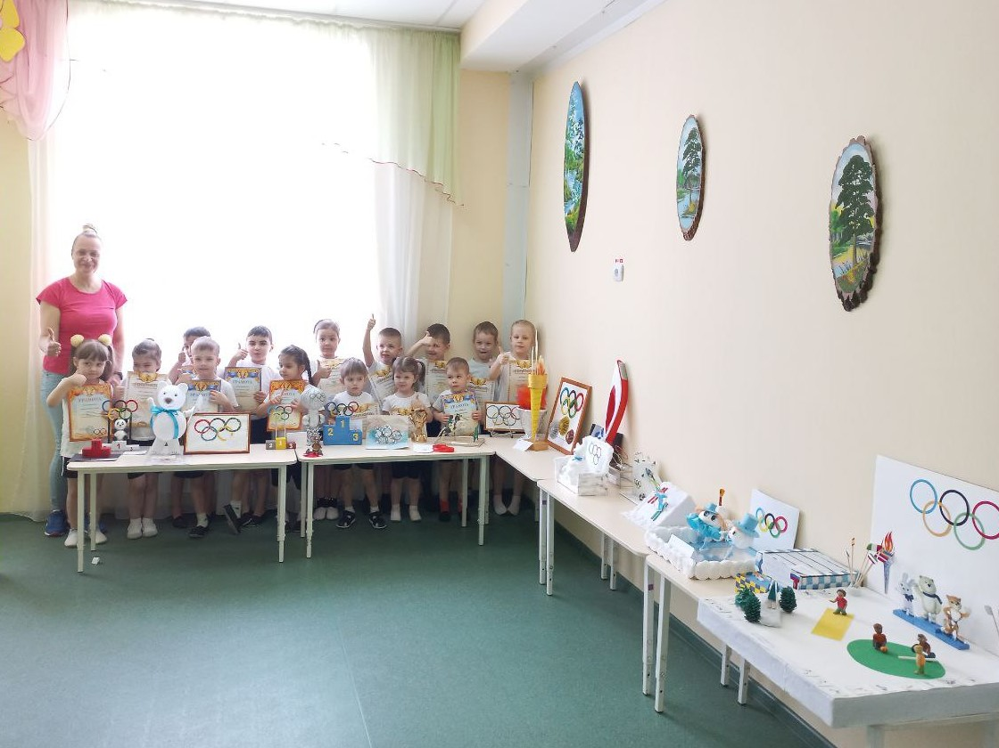

Выражаем огромную благодарность всем родителям, принявшим участие в конкурсе поделок «Олимпиада глазами детей» и в создании мини-музея «Олимпийское движение».
Видео выставки можно посмотреть, перейдя по ссылке.
Олимпийские поделки .mp4 https://disk.yandex.ru/i/ceq-Rrbj8wqqrQ

Подготовили: инструктор по физической культуре Мещанинова С.С. и инструктор по физической культуре Луговская А.Г.

